
工控软件基础 课程实验报告

项目名称：GitHub
实验时间：第11周，星期五第5~10节
专业班级：测控2301班
实验人姓名：任明涵
实验人学号：202313317

光机电一体化河北省实验教学示范中心

2026-5-15
指导老师：杨乐

一、实验目的
1.掌握多人协作中Pull Request（PR）的全流程操作
2.理解Issue与代码提交的关联机制
3.学会同步主仓库最新代码
二、实验设备（或软件平台）
Git Hub、Git
三、实验内容及步骤

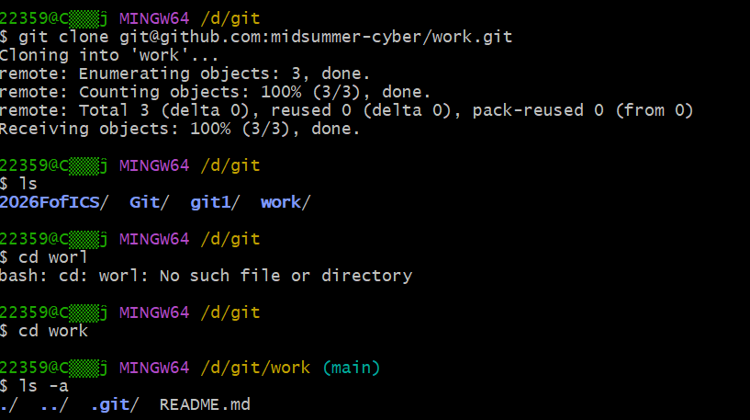
图1：克隆仓库与本地开发
组员将远程仓库克隆到本地，并使用 echo命令快速创建 one.txt文件，完成本地代码的初步编写。

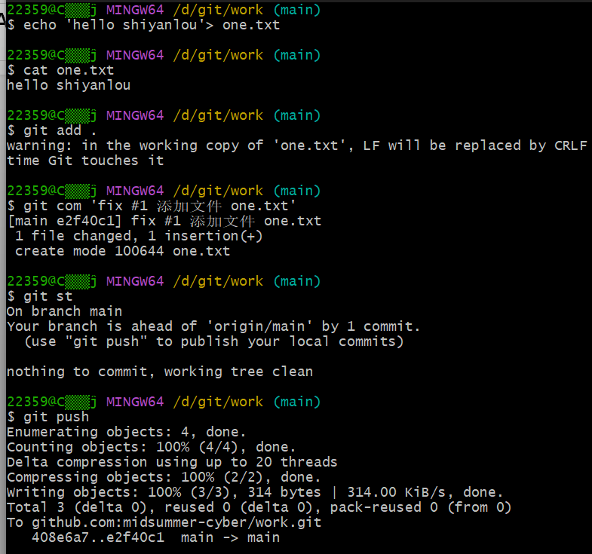
图2：本地提交与推送
组员将修改加入暂存区并提交，随后执行 git push将本地的提交推送到自己的远程仓库分支

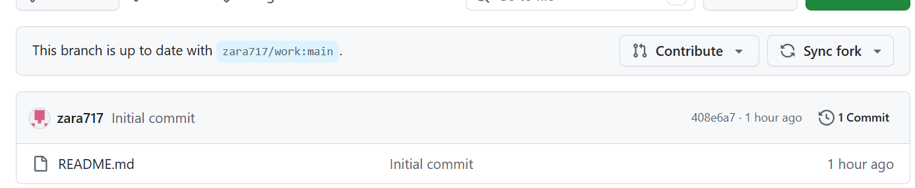
图3：发起 Pull Request (PR)
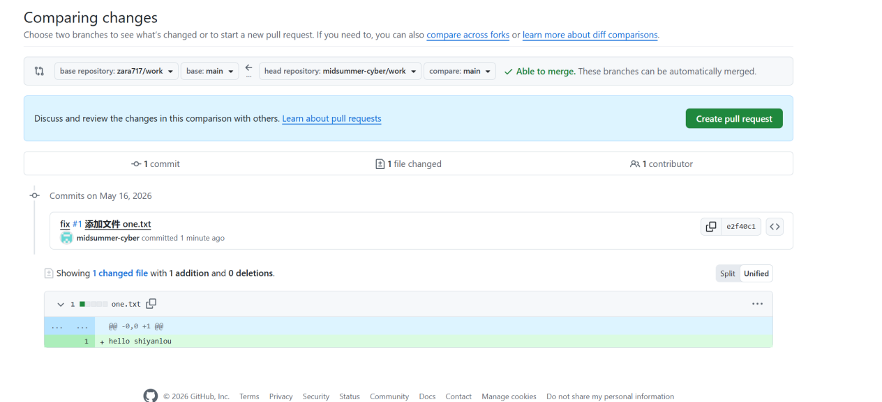
图4：查看 PR 变更详情
在 PR 详情页中，可以清晰看到提交记录以及 one.txt文件中新增的具体内容，系统提示“Able to merge”，表明无代码冲突。

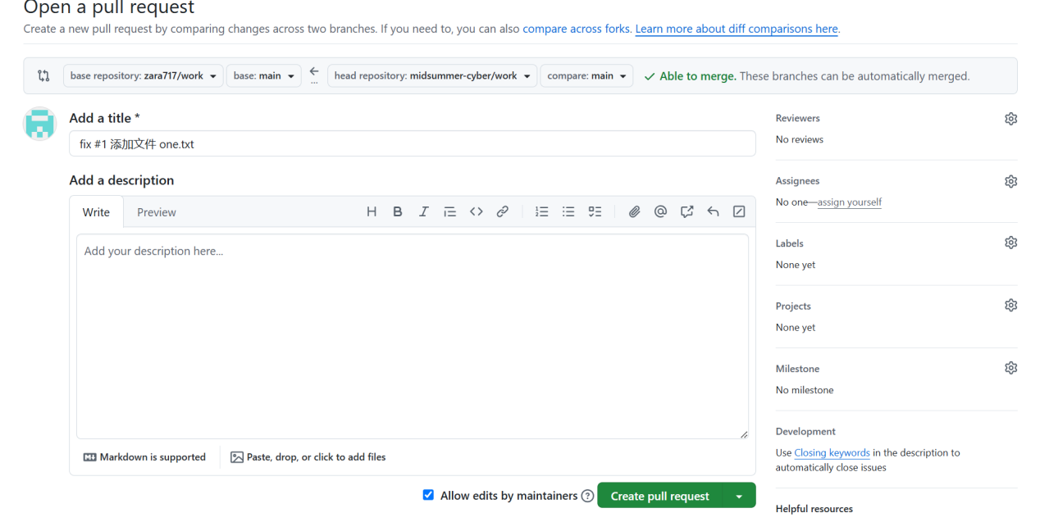
图5：组长填写合并信息
组长在合并界面填写了合并提交信息（包含 Fixes 关键字），准备将该次贡献合并进主分支。

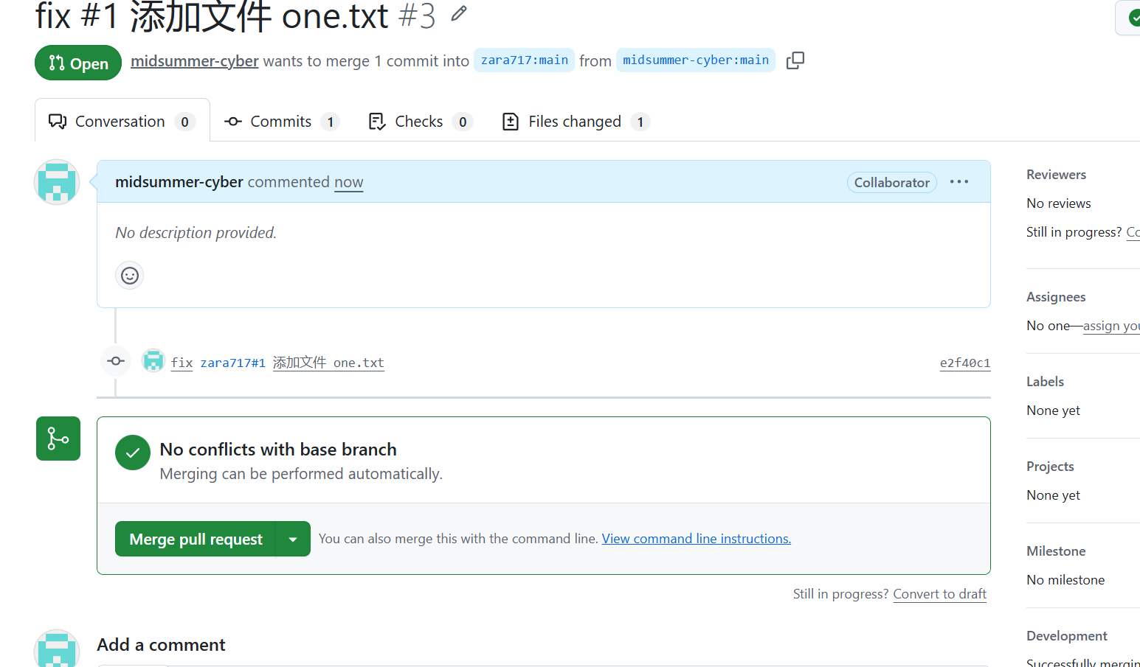
图6：确认合并 PR
组长点击“Confirm merge”按钮，成功将组员的代码合并到主仓库，页面显示绿色的“Merged”状态。

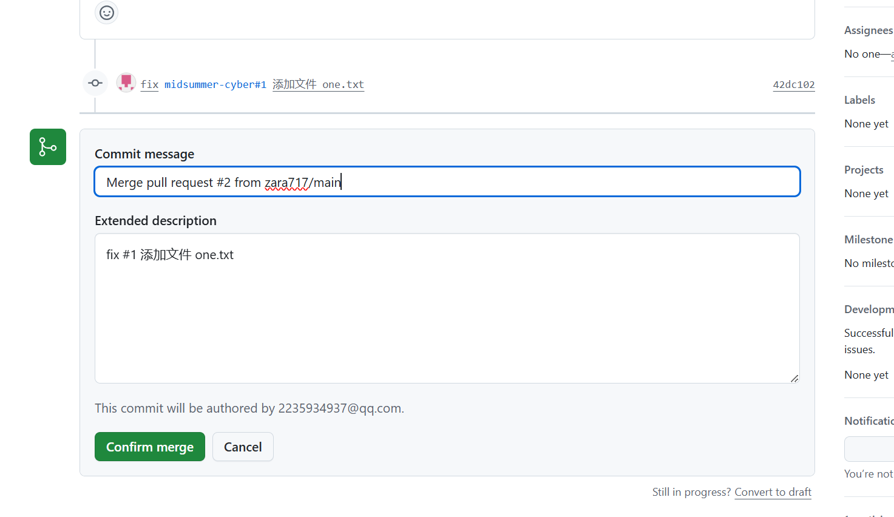
图7：验证同步结果
回到组员的个人仓库视角，可以看到主仓库的提交历史已经同步过来，显示刚完成的“Merge pull request”记录。

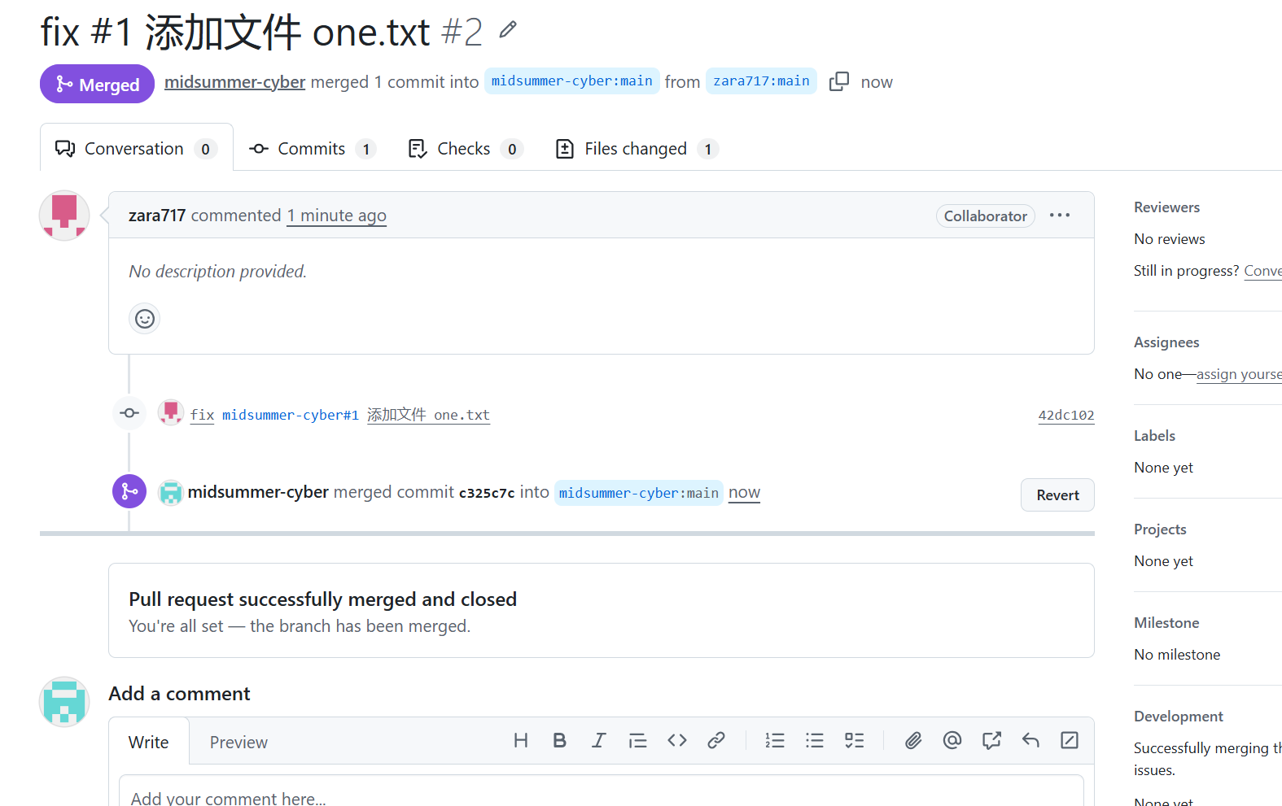
图8：发起合并请求
组长在 Pull Request 页面点击了绿色的 “Merge pull request”​ 按钮。这一步是将组员（midsummer-cyber）提交的代码变更正式合入到组长自己的主分支（main）中。

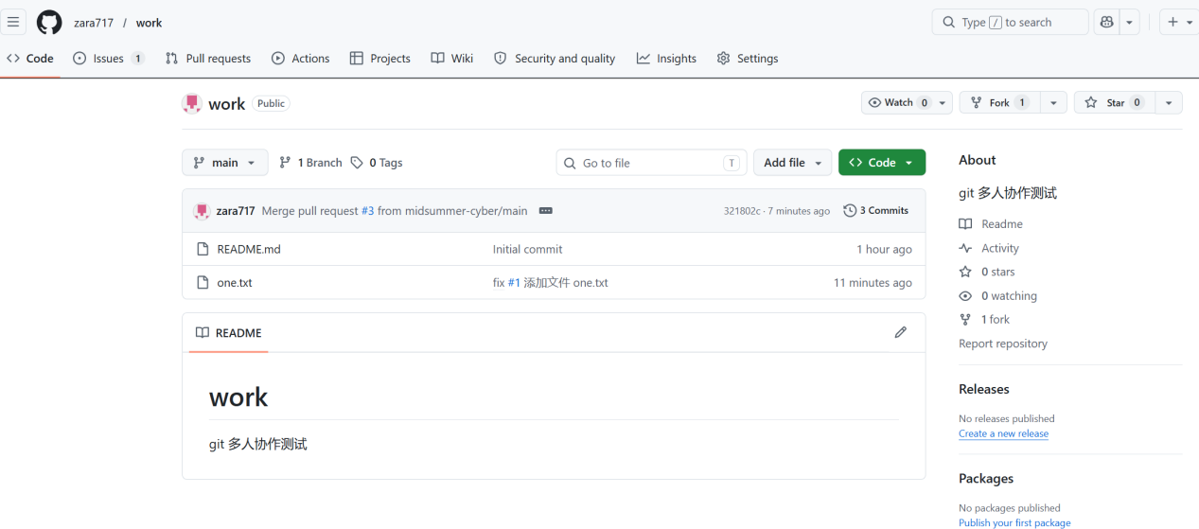
图9：合并成功确认
页面显示 “Pull request successfully merged and closed”，表明代码已经无缝合并，该任务正式结束，分支已被关闭。
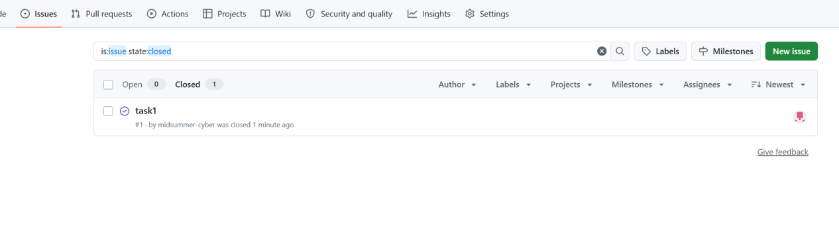
图10：验证最终成果
回到仓库主页，可以看到文件列表里已经成功出现了组员提交的 one.txt​ 文件。这证明合并操作成功生效，代码已经更新到了主仓库中。

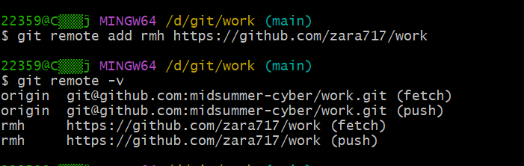
图11：查看远程仓库别名
组员在本地执行 git remote -v命令，列出了当前已配置的两个远程仓库地址：一个是自己的 origin（对应 midsummer-cyber/work），另一个是刚添加的组长仓库 rmh（对应 zara717/work

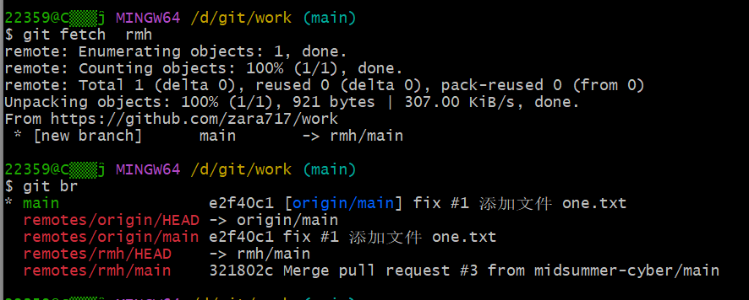
图12：拉取组长仓库的最新提交
组员执行 git fetch rmh命令，成功从组长（rmh）的远程仓库拉取了最新的分支信息，其中包括了之前合并的 Pull Request 产生的提交记录
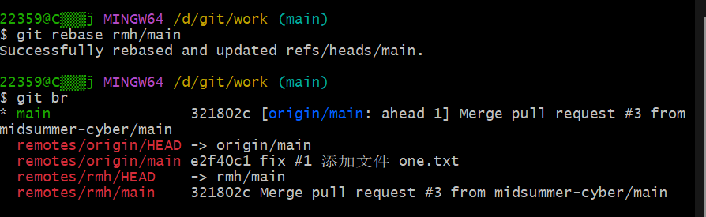
图13：变基同步最新代码
组员执行 git rebase rmh/main命令，将本地独有的提交“移动”到了组长仓库最新提交的顶端。操作成功后，本地 main分支的历史记录已与组长保持完全一致，完成了最终的同步。

